+15 октября отмечается Всемирный день мытья рук

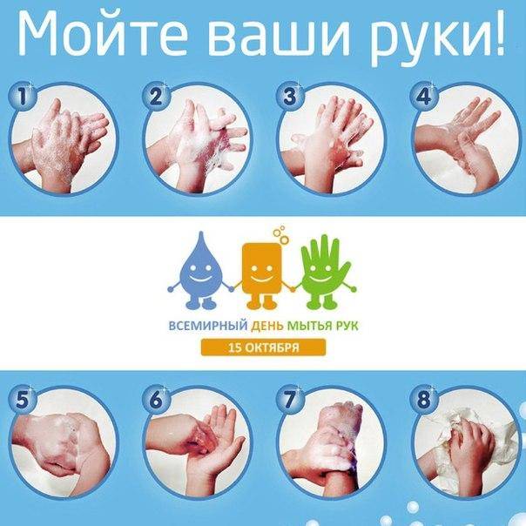
Детский фонд ООН в 2008 году официально объявил 15 октября Всемирным днем мытья рук. Впервые этот день прошел в рамках провозглашенного Генеральной Ассамблеей ООН Года санитарии.
Цель этого события - привлечь внимание людей к самой простой, но очень важной процедуре. Сохранение и укрепление здоровья невозможны без соблюдения правил личной гигиены - комплекса мероприятий по уходу за кожей тела, волосами, полостью рта, одеждой и обувью. Очень важно воспитывать у младших школьников навыки личной гигиены и, в первую очередь, поддержание чистоты тела и одежды.
Казалось бы, вопрос о том, мыть ли собственные руки - это личное дело человека, и каждый может решать его в силу своей чистоплотности и воспитания. С другой стороны, как отмечают эксперты ООН и Всемирной организации здравоохранения, проблема немытых рук имеет катастрофические последствия, если рассматривать ее в мировом масштабе.
Представители Всемирной организации здравоохранения рекомендуют следить именно за гигиеной рук, ведь проблема нечистоплотности может иметь печальные последствия для здоровья. Если не вымыть руки перед приемом пищи, то в организм могут легко попасть возбудители самых опасных заболеваний - вирусной пневмонии, холеры, ОРВИ, гриппа и гепатита.
Каждый человек следит за личной гигиеной по-своему. Личная гигиена - это индивидуальное дело человека, правила личной гигиены просты, легко выполнимы, однако, чтобы они стали привычкой каждого ребенка, необходимо обучать и закреплять их повсеместно не только в детских образовательных учреждениях, но и дома.
В России этот день пока не получил столь широкого распространения. Тем не менее, Всемирный день мытья рук дает повод вспомнить о том, почему так необходимо мыть руки.
Взрослому человеку нужно не только не забывать о важности гигиены, но и приучить детей всегда помнить о необходимости правильно и часто мыть руки. Чтобы мытье рук вошло у детей в привычку, необходимо учить их на собственном примере делать эту простую, но жизненно необходимую процедуру.
Обязательно мыть руки необходимо:
- перед едой;
- перед приготовлением пищи;
- перед раздачей пищи;
- после посещения туалета;
- по возвращению домой ;
- после уборки квартиры;
- после контакта с животными;
- перед и после обработки ран;
- при очевидном загрязнении рук и т.д.
Способность организма человека защищаться от вредного воздействия микробов не беспредельна. Помочь организму мы должны сами. Одно из средств - правильное мытье рук!

